«Веселая математика дома»
Домашняя обстановка способствует раскрепощению ребенка и он усваивает учебный материал в индивидуальном для себя темпе, закрепляет знания, полученные в детском саду. Родители в свою очередь узнают многое о своем ребенке.
Поэтому рекомендуем некоторые математические игры и упражнения для закрепления пройденного материала в детском саду и проведения их в кругу семьи. Указанные игры доступны для ребенка старшего дошкольного возраста и не требуют длительной подготовки, изготовления сложного дидактического материала.

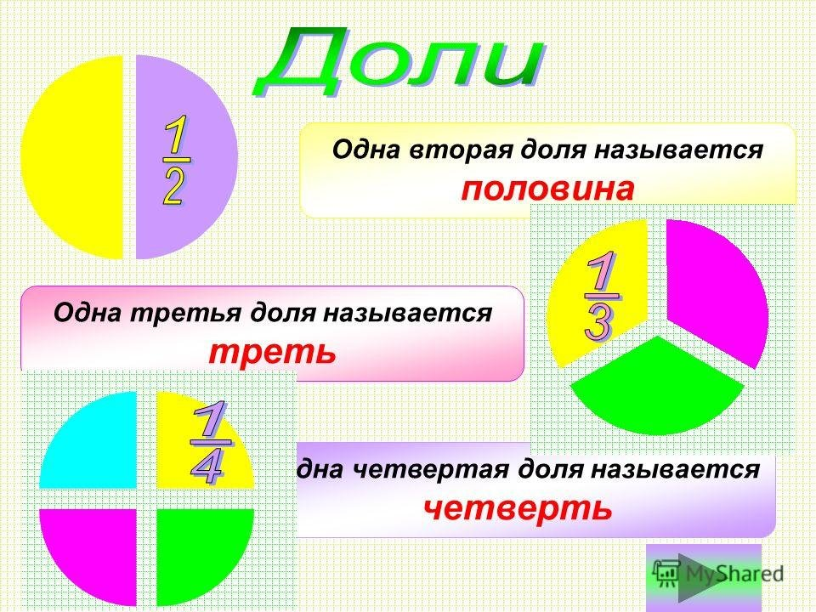
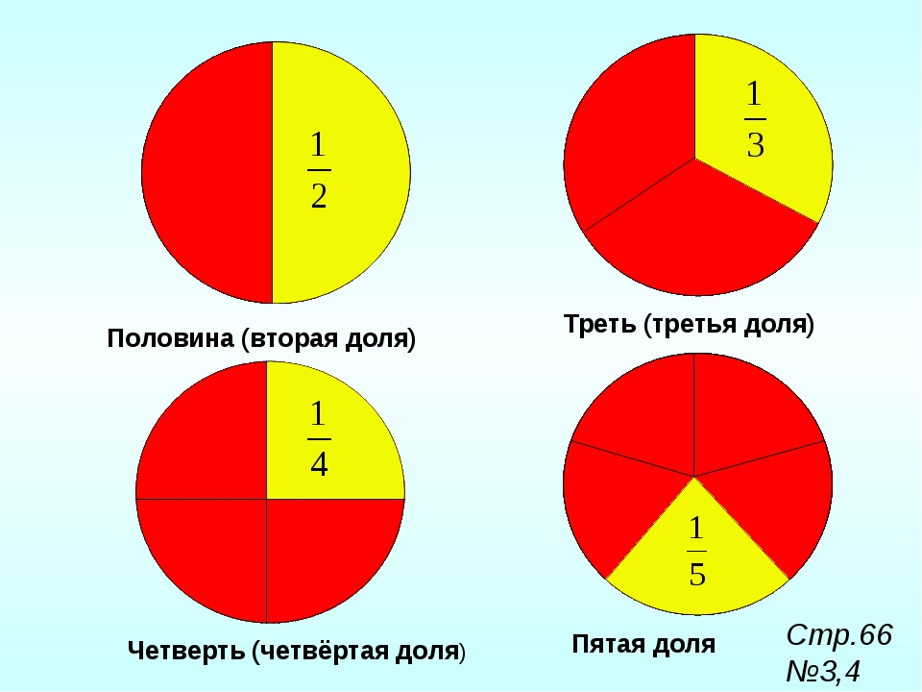
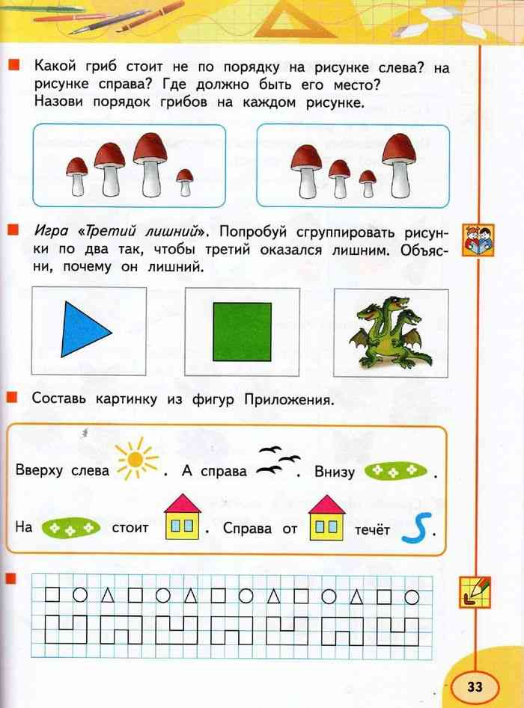

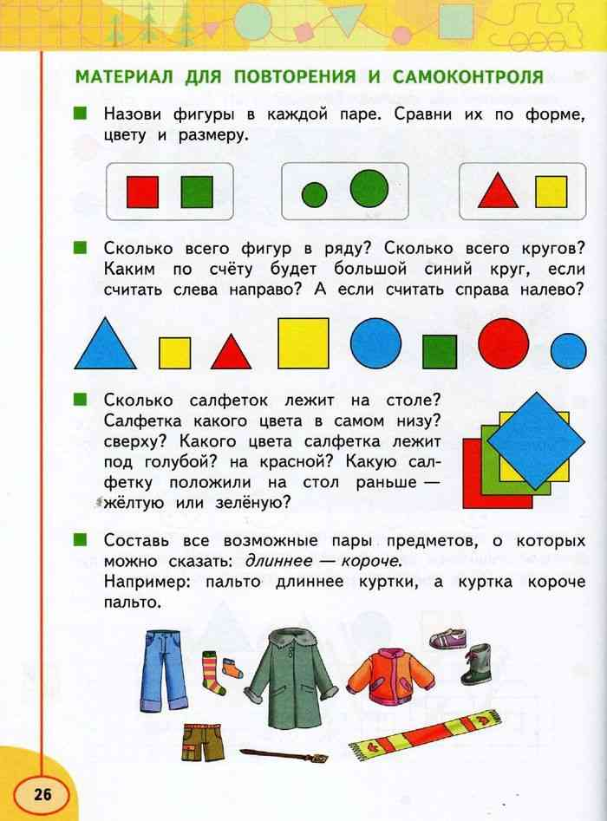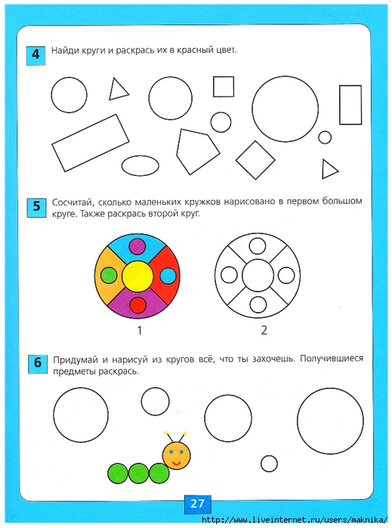
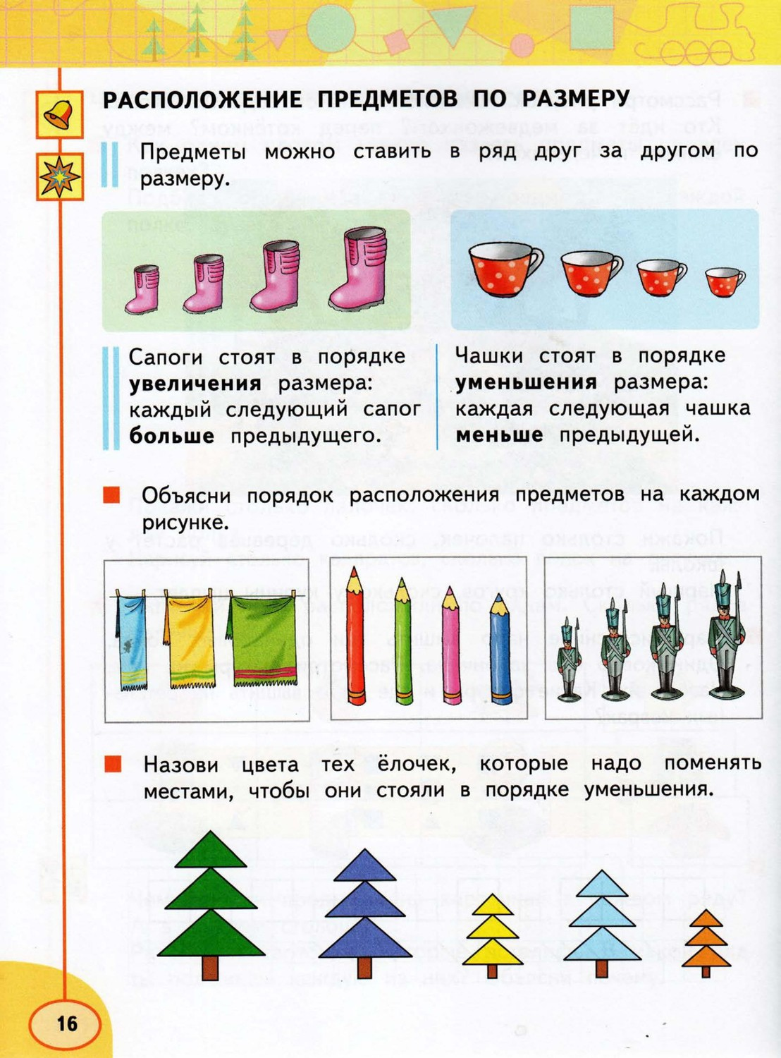

Хотелось бы напомнить Вам, уважаемые родители, о необходимости поддерживать инициативу ребенка и находить 10-15 минут ежедневно для совместной игровой деятельности. Необходимо постоянно оценивать успехи ребенка, а при неудачах одобряйте его усилия и стремления. Важно привить ребёнку веру в свои силы. Хвалите его, ни в коем случае не ругайте за допущенные ошибки, а только показывайте, как их исправить, как улучшить результат, поощряйте поиск решения. Дети эмоционально отзывчивы, поэтому если Вы сейчас не настроены на игру, то лучше отложите занятие. Игровое общение должно быть интересным для всех участников игры.
Играйте с ребенком с удовольствием!

